56

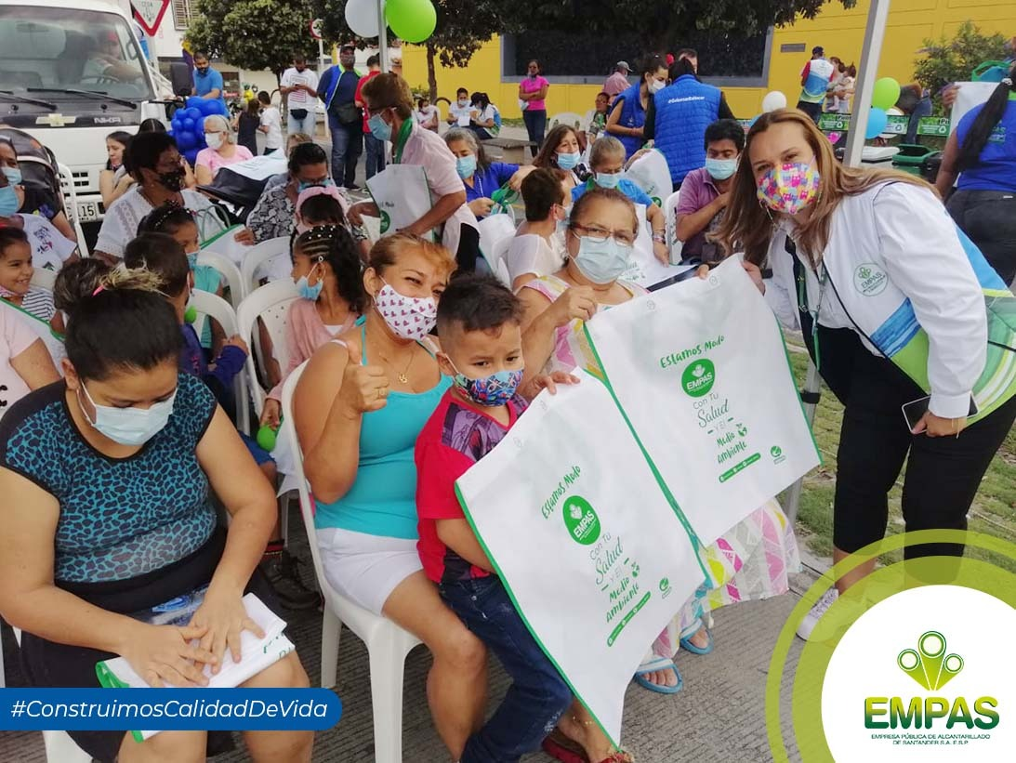

Nuevas jornadas de EMPAS Comunitario y Participativo 2021

Septiembre 7 de 2021

La Empresa Pública de Alcantarillado de Santander realizará dos nuevas jornadas del proyecto social EMPAS Comunitario y Participativo 2021. La primera se efectuará en la Comuna 16 de Bucaramanga y la segunda en los barrios Caracolí y González Chaparro de Floridablanca, correspondientes al área de influencia de EMPAS S.A. E.S.P.
En estas jornadas la Empresa lleva su oferta institucional a cada sector, facilitando el acercamiento con los usuarios para que den a conocer sus inquietudes sobre la prestación del servicio.
Azmara Cely, asesora del Área Servicio al Cliente, indicó que: “hasta el momento se ha logrado un balance favorable en las jornadas de EMPAS Comunitario y Participativo, estuvimos puerta a puerta visitando a los habitantes de las Comunas 2, 3, 4, 5, 6, 9, 10, 17 de Bucaramanga, escuchando sus requerimientos y brindándoles una atención personalizada. Aproximadamente, se han beneficiado cerca de 20 mil familias y llegaremos a muchas más”.
Durante el despliegue de las jornadas de EMPAS Comunitario y Participativo, los profesionales realizan brigadas ambientales, limpieza de sumideros de forma manual y con el equipo presión succión, entregan bolsas ecológicas, rejillas y puntos ecológicos para brindarle a las comunidades una mejor calidad de vida.
Con estas acciones EMPAS ratifica su compromiso con el ambiente y los usuarios.

Programación

Comuna 16: jueves 9 de septiembre
Bahía ubicada frente al Conjunto Residencial Sierra Verde
Desde las 3:00 p.m.

Floridablanca: viernes 10 de septiembre
Parque Principal Barrio Caracolí
Desde las 2:00 p.m.

Frente a la Iglesia del Barrio González Chaparro
Desde las 4:00 p.m.

En EMPAS estamos más cerca de la comunidad, en busca de mejorar su calidad de vida.

Oficina Asesora de Comunicaciones EMPAS
Correo: empascomunicaciones@gmail.com – comunicaciones@empas.gov.co
Tel: 6059370 ext 109 – 110 -171

